Faglig råd for elektrofag  Adresse: Utdanningsdirektoratet, Postboks 9359 Grønland, 0135 OSLO  Sekretær: Knut Maarud, telefon sentralbord: 23 30 12 00  Telefon direkte: 23 30 13 19 Mobil: 96 23 24 68  E-post: post@udir.no kma@utdanningsdirektoratet.no  Hjemmeside: www.utdanningsdirektoratet.no www.fagligerad.no |  | Referat  Oppdatert:  03.11.2015 | 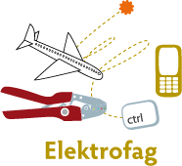

Utkast til referat

Møte 5-2015 i Faglig råd for elektrofag.
Onsdag 21.10.2015
Utdanningsdirektoratet, møterom 3 kl. 10.00-16.00

Til stede: | Organisasjon:
Svein Harald Larsen (leder) (til kl. 13.00) | Norsk Teknologi
Are Solli (nestleder) | EL og IT – forbundet
Inger Vagle | Utdanningsforbundet
Lasse Lilleødegård | Fellesforbundet
Arild Skjølsvold (til 15.30) | Utdanningsforbundet
Øystein Fagerli | Skolenes landsforbund
Hans Jacob Edvardsen | KS
Kjetil Tvedt (til kl. 12.00) | Norsk industri
Rolf Næss | Spekter
Randi Solberg | EL og IT – forbundet
Brynhild Totland (til kl. 12.00, vara for Hugo Alexandersen) | Energi Norge
Camilla Rise | NHO Luftfart
Stig Lundsbakken (vara for Trond Våga) | Fellesforbundet
Åge Lauritzen (vara, arb gr leder) | Norsk Teknologi
Sten Tennfjord (vara) | KS

Observatører:
Runar Røsbekk |  | DSB
Jens Harald Jensen |  | Nasjonal kommunikasjons-myndighet (Nkom)
Gunnar Furuseth (innleder) |  | HIOA
Fra Utdanningsdirektoratet:
Frode Midtgaard | Avdeling for læreplanutvikling
Ivar Svensson | Avdeling for vurdering
Knut Maarud | Avdeling for fag- og yrkesopplæring

Forfall:
Monica Derbakk (vara møtte ikke) | El & It forbundet
Hugo Alexandersen (vara møtte) | Energi Norge
Andre Bøhm (vara møtte ikke) |  | Elevorganisasjonen

Dagsorden:

53 - 2015 | Godkjenning av innkalling og referat.
54 - 2015 | Arbeidsgruppe 1 a – Avgjørende innflytelse på vg3 - automatisering
55 - 2015 | Arbeidsgruppe 1 b – Avgjørende innflytelse på vg3 - energioperatørfaget
56 - 2015 | Arbeidsgruppe 2 – Tilbudsstruktur
57 - 2015 | Arbeidsgruppe 3 – Utviklingsredegjørelsen del 1 - tiltakspakker
58 - 2015 | Arbeidsgruppe 4 - Individ perspektivet
59 - 2015 | Behov for fordypninger innen salgsfaget
60 - 2015 | Møteplan 2016
61 - 2015  62 - 2015 | Orienteringssaker  Eventuelt

Kjøreplan arbeidsgruppemøter og rådsmøte:

Tirsdag 20.10.2015  Møterom 10 (18 prs)  Grupperom 7,8 og 9 | 11.00-17.00: Arbeidsgruppemøter
Onsdag 21.10.2015  Rådsmøte | 10.00-12.00: Rådsmøte  12.00-13.00: Lunsj  13.00-13.30: Foredrag v/ Gunnar Furuseth*  13.30-17.00: Rådsmøte
* Gunnar Furuseth presenterte sin masteroppgave. Denne tar for seg hvordan den tverrfaglige eksamen på Vg 2 elenergi er organisert og gjennomføres sett opp imot elevens fremtidige yrkesvalg. Undersøkelsen er landsomfattende ved at en skole i hvert fylke danner datagrunnlaget.

53-2015 | Godkjenning av innkalling og referat.  Referater fra tidligere møter: http://fagligerad.no/frel/  Saker som ønskes behandlet under eventuelt meldes inn ved møtets begynnelse.  Runar Røsbekk kommenterte at det er oppgitt ulike tidspunkt for møteavslutting. Svein Harald Larsen ba om at ordinær møtetid skal være kl. 10.00-16.00.  Svein Harald Larsen ba rådsmedlemmer melde fra straks innkalling er utsendt dersom det er orienteringssaker som ønskes behandlet i møtet. Saker som ønskes tatt opp under eventuelt meldes ved møtestart.  Vedtak:  - Referat fra Faglig råd for elektrofag sitt møte onsdag 3. september 2015 ble godkjent  - Innkalling til møte i Faglig råd for elektrofag onsdag 21. oktober 2015 ble godkjent.
54-2015 | Arbeidsgruppe 1 a - Avgjørende innflytelse på vg3 - automatisering  Faglig råd for elektrofag har bedt om endringer i læreplanen for automatikerfaget. Rådet foreslo i møte 09.09.2015 en læreplangruppe med følgende sammensetting:  - Fra arbeidstakersiden: Magnus Nilsson Wallem  - Fra arbeidsgiversiden: Bjørn Behner  - Fra staten: Øystein Fagerli (leder)  Rådet har i tillegg etablert en arbeidsgruppe (gruppe 1a) til støtte i arbeidet. Arbeidsgruppa og læreplangruppa har kommet fram til et omforent forslag til ny læreplan i automatikerfaget. Læreplangruppas leder Øystein Fagerli presenterte forslaget i møtet. I rådets drøfting fremkom det synspunkter både knyttet til selv utformingen av læreplan  Vedtak:  - Faglig råd for elektrofag ber læreplangruppa arbeide videre med forslaget og innspill fra rådet til læreplan i Automatiseringsfaget.  - Rådet ber Utdanningsdirektoratet om utsatt frist til 10. desember med å foreslå revidert læreplan. Rådet ber direktoratet legge til rette for at læreplanen likevel kan gjøres gjeldene fra 1.8.2016  - Forslag til nye frister:  Nytt forslag til læreplan for automatiseringsfaget sendes AU innen 20. nov. 2015.  Forslaget vurderes og sendes rådet for informasjon og kommentar. Rådet behandler nytt forslag 9. desember. Læreplan sendes på høring 10.desmber, forutsatt positivt vedtak i rådet.
55-2015 | Arbeidsgruppe 1 b - Avgjørende innflytelse på vg3 - energioperatørfaget  Faglig råd for elektrofag har bedt om endringer i læreplanen for energioperatørfaget. Rådet foreslo i møte 09.09.2015 en læreplangruppe med følgende sammensetting:  - Fra arbeidstakersiden: Ivar Hårklauv  - Fra arbeidsgiversiden: Thor Egil Johansen (leder)  - Fra staten: Stian Krogstad  Fagperson i energioperatørfaget: Håkon Offergård Jevne  Rådet har i tillegg etablert en arbeidsgruppe (gruppe 1b) til støtte i arbeidet. Representant fra læreplangruppa er invitert til å orientere om gruppas arbeid. Hverken læreplangruppas leder Thor Egil Johansen eller arbeidsgruppas leder Fred Løvli hadde anledning til å møte. Forslaget ble fremlagt av leder.  Et foreløpig forslag til læreplan fra læreplangruppas leder, Thor Egil Johansen, ble utdelt i møtet. I diskusjon i rådet fremkom det synspunkter knyttet til en rekke nye kompetansemål er foreslått tatt inn i læreplanen. Det ble blant annet diskutert om omfanget av læreplanen etter dette forslaget var blitt for stort, jf læretiden i faget.  Rådet ønsker at nytt forslag legges fram for arbeidsutvalget og sluttbehandles i rådsmøtet 9. desember. Planen vil deretter bli sendt på høring. Følges den nye fremdriften vil ny læreplan kunne settes i kraft 1.juni 2016 og være klar til å tas i bruk 1.8. 2016.  Vedtak:  - Faglig råd for elektrofag ber læreplangruppa arbeide videre med forslaget og innspill fra rådet til læreplan i Energioperatørfaget.  - Rådet ber Utdanningsdirektoratet om utsatt frist til 10. desember med å foreslå revidert læreplan. Rådet ber direktoratet legge til rette for at læreplanen likevel kan gjøres gjeldene fra 1.8.2016  - Forslag til nye frister:  Nytt forslag til læreplan for Energioperatørfaget sendes AU senest innen 20. nov. 2015.  Forslaget vurderes og sendes rådet for informasjon og kommentar. Rådet behandler nytt forslag 9. desember. Læreplan sendes på høring 10.desmber, forutsatt positivt vedtak i rådet.
56-2015 | Arbeidsgruppe 2 - Tilbudsstruktur  Arbeidsgruppeleder Hans Jacob orienterte om gruppens arbeid og for det videre arbeidet og hvordan dette planlegges opp mot drøftinger i rådet og innspill til/fra yrkesfaglig utvalg.  Det ble stilt to spørsmål:  - Skal fagarbeideren/fagbrevet få større omfang, større bredde, eller vil det kreves større grad av spisskompetanse?  - Hvordan skal fremtidens nye kompetanser implementeres i tilbudsstrukturen?  Vedtak:  - Det faglige rådet har drøftet saken og innspill fra diskusjon tas med i det videre arbeidet  - Saken drøftes videre i desembermøtet
57-2015 | Arbeidsgruppe 3 – Utviklingsredegjørelsen del 1 - tiltakspakker  Direktoratet ba i brev datert 18.03.2015 de faglige rådene komme med forslag til utviklingsredegjørelsens del 1. Blant annet med bakgrunn i utsendte «startpakker» har rådet gjort en vurdering av det enkelte lærefag i utdanningsprogrammet, og gjort en vurdering av behov for endringer. Forslagene ettersendes eller presenteres i møtet.  Arbeidsgruppas leder Åge Lauritzen la fram vurdering av elektrofagene, relevans og behov for endringer i læreplanene. Are Solli la fram et notat med en felles beskrivelse av utfordringene innen elektrofagene.  Vedtak:  Framlagt del 1 av utviklingsredegjørelsen for 2015-2016 ble anbefalt. Au la samtidig frem følgebrev som skal følge del 1 i UR som også ble akseptert i rådet.
58-2015 | Arbeidsgruppe 4 - Individ perspektivet  Arbeidsgruppeleder Kai Christoffersen orienterer om gruppens arbeid så langt og redegjør for det videre arbeidet og hvordan dette planlegges opp mot drøftinger i rådet. Evt. presentere en tiltaksliste rettet mot skole og bedrift  Ingen fra arbeidsgruppa var til stede. Saken ble utsatt til møtet i desember
59-2015 | Behovet for fordypninger innen salgsfaget  Til faglige råd for BA, EL, TIP, NA og MK: Yrkesfaglig utvalg for kontor, handel og service ønsker å se nærmere på salgsfaget. Utvalget ønsker blant annet å avdekke behovet for fordypninger innen salg. F.eks. en fordypning i byggevarehandel, elektronikk eller bilsalg. Utvalget ønsker i den forbindelse innspill fra faglig råd for BA, EL, TIP, NA og MK om hvilke områder innen salg av produkter og tjenester, som i tillegg til salgskompetanse også krever kunnskap om produkter, materialer, teknikker etc. Utvalget ber om at skriftlige innspill sendes rdh@udir.no senest 1. november, slik at innspillene kan diskuteres på utvalgsmøte den 20. november.  Svarene fra de faglige rådene vil også være tilgjengelig for faglig råd for service og samferdsel.  Vedtak:  - Faglig råd for elektrofag mener alle som selger elektrisk materiell må kjenne merkeforskriften.  - Jens Harald lager uttalelse knyttet til salg av radioutstyr.
60-2015 | Møteplan 2016  Arbeidsutvalgsmøter Rådsmøter SRY-møter Fellesmøter:  25.november 13.00-18.00 AU-møte under Arena for kvalitet i fagopplæringen, Bergen 24.-25.11.2015 Onsdag 09.12.2015. Møterom 3 Middag kl.17.00-21.00 på Bristol 29.10.2015 03.12.2015.  Forslag til møteplan 2016 (høsten må vurderes mht. politiske prosesser)  Arbeidsutvalgsmøter Kl. 09.00-15.00 Rådsmøter Kl. 10.00-16.00 Arbeidsgruppemøte Au-gruppemøte SRY-møter  Tirsdag 12.1.2016 Sinus Torsdag 28.1.2016 Møterom 4 (28 pers) Onsdag 27.1.2016 Rom 8 (12 prs) +9 (12 prs)  Tirsdag 09.02.2016 Sinus Torsdag 18.2.2016 Rom 9 (12 prs) + 10 (18 prs) Torsdag 4. februar 2016  Tirsdag 03.03.2016 Sinus Torsdag 17.3.2016 Møterom 3 (24 pers) Onsdag 16.3.2016 Rom 3 (24 prs) + 9 (12 prs) Torsdag 18. februar 2016 (fellesmøte)  Tirsdag 05.04.2016 Sinus (gitt frist 15.4 foreslås dette møte satt til 15.3) Ons 30. mars Torsdag 21.4.2016 Rom 9 (12 prs) + 10 (18 prs) (utgår) Torsdag 28. april 2016 (SRY-møte + fellesmøte)  Torsdag 28.04.2016 Roma (gitt frist 15.4 foreslås dette møte satt til 12.4) Overlevering av UR del 2, 2016, til Udir innen 1. april, (Utsettelse er gitt, foreløpig til 15. april)  Tirsdag 31.5.2016 Sinus Torsdag 14.6.2016 Møterom 3 (24 pers) Torsdag 2. juni 2016  Tirsdag 23.8.2016 Sinus Torsdag 1.9.2016 Møterom 3 (24 pers) Torsdag 15. september 2016  Torsdag 13. oktober 2016 (fellesmøte)  Tirsdag 20.9.2016 Sinus 10.-11.10.2016 Fylkesbesøk Fylkesbesøk Torsdag 3. november 2016  Tirsdag 22.11.2016 Sinus Tirsdag 6.12.2016 Møterom 3 (24 pers) Torsdag 1-2. desember 2016 (Euroskills)  Torsdag 8. desember 2016 (fellesmøte)  22. februar: 1. mars: 20. mars: 1. april: 3. oktober: Vinterferie Frist for levering av utvalgsrapport til FR og Udir Palmesøndag Frist for levering av utviklingsredegjørelsen del 2 Høstferie  Vedtak:  Møteplanen anbefales.
61-2015 | Orienteringssaker  - Vg1-eksamen  Faglig råd for elektrofag foreslo i brev datert 10.02.2015 å gjeninnføre sentralgitt skriftlig eksamen i programfag på vg1 elektro. Direktoratet orienterer om status for forslaget.  KD er stilt spørsmål om prinsipper for eksamen etter Kunnskapsløftet fortsatt gjelder.  - Skipselektriker  Faglig råd for elektrofag foreslo i brev datert 19.06.2015 skipselektrikerfaget som nytt lærefag. Det nye faget skal følge opplæringsmodellen for flyfag, med tre års opplæring i skole, og tå års læretid, hvorav ett års verdiskaping. Direktoratet redegjør for status for forslaget.  Forslaget skal oversendes fra Udir til KD  - Bleiker saken – møte med FRSS  AU skal ha møte med faglig råd for service og samferdsel 20.oktober ang IKT-utdanning.  Inger orienterte fra møte med AU i faglig råd for service og samferdsel og FREL. Det var enighet om å invitere bransjene/bedriftene i et møte i februar 2016. Arbeids-gruppe 2 Tilbudsstruktur (Hans Jacob Edvardsen) følger også saken videre.  - Gjennomgående dokumentasjon  Kunnskapsdepartementet ønsker ikke forskriftsfesting av gjennomgående dokumentasjon. Bør det legges inn kompetansemål i alle elektrolæreplaner for å sikre at gjennomgående dokumentasjon tas i bruk?  Oppdragsbrev i prosess.  - Rapport fra Utdanningsdirektoratets råd for likeverdig utdanning  SRY har sammen med Utdanningsdirektoratets råd for likeverdig utdanning (URLU) laget en rapport om hvilke tiltak og støtteordninger innen fag- og yrkesopplæring funksjonshemmede og kronisk syke elever kan ha rett på. Rapporten er publisert på Utdanningsdirektoratets nettside: Lenke. Det er også opprettet en egen side over de ulike tiltak og støtteordninger som er framstilt i rapporten: Lenke  - Nasjonale rammer for praksisbrev  Udir mottok i juni 2015 et oppdragsbrev fra KD om å utforme rammer for og regulering av praksisbrev (se vedlegg 1). Oppdraget innebærer blant annet å vurdere, utarbeide og sende på høring forslag til nødvendige endringer i forskrift til opplæringsloven på bakgrunn av ovennevnte føringer, og utvikle nasjonale rammer for utvikling av lokale læreplaner for praksisbrev i samråd med de faglige råd.  Direktoratet har laget et utkast til de nasjonale rammene for den lokale utviklingen av læreplanene for praksisbrev (se vedlegg 2), og åpner med dette for innspill fra de faglige rådene på utkastet. Innspill sendes til Else.Hoines@utdanningsdirektoratet.no  innen 15. oktober 2015.  Kort frist. Kommer på høring Partene avgir høring. Med bakgrunn i partenes høringssvar vurderer AU og rådet skal avgi høring. Rådet informeres via e-post.  - Høring om endringer i opplæringsloven - Praksisbrevordningen og godkjenning av utenlandsk fagopplæring  Kunnskapsdepartementet har sendt på høring forslag til endringer i opplæringsloven for å innføre praksisbrevordningen, en toårig praktisk opplæring, som et supplement til ordinær yrkesfaglig videregående opplæring. Departementet foreslår at praksisbrevordningen skal være et tilbud i alle fylker. Videre foreslår departementet endringer i opplæringsloven for å etablere en godkjenningsordning for utenlandsk fagopplæring. Høringsfrist er 14.12.2015 lenke  Praksisbrevordningen kan føre til færre lærlinger. Saken behandles i desembermøtet.  - Modeller for overganger fra studieforberedende til yrkesfaglige utdanningsprogram.  Utdanningsdirektoratet arbeider med et oppdrag der det skal utvikles modeller for overganger fra studieforberedende til yrkesfaglige utdanningsprogram. Høsten 2014 leverte de faglige rådene hver sin redegjørelse for rådets syn på temaet. Rådet var invitert med en representant til møte om saken mandag 19. oktober kl. 11:00 – 15:00.  Ingen fra FREL kunne delta, heller ikke på utsatt møte 04.11.2015.  - Høring - endringer i læreplan for Vg3/opplæring i bedrift togelektriker faget  Utdanningsdirektoratet har sendt på høring forslag om endringer i læreplan for Vg3/opplæring i bedrift togelektriker faget. Endringene omfatter i hovedsak nye kompetansemål, men det er også gjort noen små endringer i beskrivelsen av et hovedområde og i teksten om de grunnleggende ferdighetene. Ny læreplan skal etter planen tre i kraft fra 1.8.2016. Frist for å sende inn høringsuttalelser er 31. desember 2015. Les og svar på høringsbrevet her  Idet det er rådets forslag som er på høring avgis ikke uttalelse.  Vedtak:  Sakene tas til orientering
62-2015 | Eventuelt  Ingen saker til eventuelt.

Vedlegg 1
Arbeidsgruppenes sammensetting

Gruppe 1 a - Øystein:
Avgjørende innflytelse på vg3 – UR 2015 – Automatisering
- Øystein Fagerli
- Kjetil Tvedt
- Andrè Bøhm
- Linda Nordheim
- Henrik Meisner
- Magnus Nilsson Wallem
- Bjørn Behner

Gruppe 1 b Avgjørende innflytelse på vg3 – UR 2015 – energioperatør
- Fred Løvli (leder)
- Ivar Hårklauv, Statkraft (El & It)
- Arne Einungsbrekke Statkraft (hovedtillitsvalgt El&IT
- Stian Krogstad, Strømmen vgs
- Hugo Alexandersen NTE
- Thor Egil Johansen, Energi Norge
- Leo Sørby, Eidsiva Energi
- Håkon Offergård Jevne
- Ole Morten Kolstadbakken

Gruppe 2 –Hans Jacob:
Tilbudsstruktur
- Hans Jacob Edvardsen (leder)
- Kjetil Tvedt
- Jens Harald Jensen
- Brynhild Totland
- Arne Hovland
- Sten Harald Tenfjord
- Arild Skjølsvold
- Åge Blumenfelt

Gruppe 3 –Åge:
Bestilling Udir for 2015/16. Tiltakspakker
- Åge Lauritzen (leder)
- Rolf Næss
- Randi Solberg
- Ole Edvard Antonsen

Gruppe 4 – Kai:
Individ perspektivet
- Kai Christoffersen (leder)
- Kim Even Lyder
- Ida Marie Skauge sjekke tilbakemelding
- Linda Norheim
- Turid Melheim
Gruppe 5 – AU

Vedlegg 2

Arbeidsgruppenes mandat og sammensetting

Mandat for arbeidsgrupper

Utviklingsredegjørelse (UR) 2015 med basis i UR 2013/14. Innhold (hovedposter) i UR 13/14
- Internasjonalt perspektiv
- Samfunnsperspektiv
- Bransjeperspektiv
- Fylke/region perspektiv
- Skoleperspektiv
- Fag- læreplanperspektiv
- Forslag til tiltak

Hovedmoment.
- Sammensmeltning av data/IKT med tradisjonell elektro
- Elsikkerhet, personsikkerhet, kommunikasjonssikkerhet, HMS

Arbeidsgrupper.

Gruppe 1a – Vg3 – avgjørende innflytelse (og UR 2015) - Automatisering

Kort beskrivelse av arbeidet
Dette arbeidet er en del av faglig råds innflytelse på Vg3. Det er spesielt læreplanen på Vg3 som skal gjennomgås med hensyn til teknologiutvikling i fag, bransje og marked.
Arbeidet innbefatter også en vurdering knyttet til å tegne lærekontrakt fra Vg2 og muligheter for veksling mellom skole og bedrift i læretiden (vekslingsmodell) Gruppen skal også utrede forhold som berører Vg1 og Vg2. Denne delen av arbeidet vil være knyttet til rådets arbeid med utviklingsredegjørelsen for 2015/16. Det kan være aktuelt at gruppen inviterer representanter fra faglig råd for TIP i arbeidet.

Gruppe 1a - medlemmer (maks 7):
Leder: Øystein Fagerli

Gruppe 1b – Vg3 – avgjørende innflytelse (og UR 2015) - Energioperatør

Kort beskrivelse av arbeidet
Dette arbeidet er en del av faglig råds innflytelse på Vg3. Det er spesielt læreplanen på Vg3 som skal gjennomgås med hensyn til teknologiutvikling i fag, bransje og marked.
Gruppen skal også utrede forhold som berører Vg1 og Vg2. Denne delen av arbeidet vil være knyttet til rådets arbeid med utviklingsredegjørelsen for 2015/16. Arbeidsgruppen skal også se på evt. endringer knyttet til fagbrev/Vg2/vg1 og evt. bemerke dette i et høringsbrev. Når læreplangruppen leverer et forslag til læreplan (først i rådet) og så sende ut på høring, skal hele gruppen fortsatt arbeide med innspill til Utviklingsredegjørelsen 2015-2016.

Gruppe 1b - medlemmer (maks 7):
Leder: Fred Løvli
Gruppe 2 – Tilbudsstruktur (sett fra ”frel synsvinkel”)

Kort beskrivelse av arbeidet
Dette arbeidet er knyttet til struktur diskusjon og de yrkesfaglige utvalgene. Her vil samfunnstrender, rekruttering, dimensjonering, lokale forhold (nettverk), voksnes adgang til fag- og yrkesopplæring, samt følge med på den generelle teknologiutviklingen knyttet til service og tjenester i samfunnet, knyttet dette opp mot fag og yrker og se dette i relasjon til Vg1, Vg2 og Vg3 innen elektrofag. Det kan være aktuelt at gruppen inviterer representanter fra andre faglig råd.
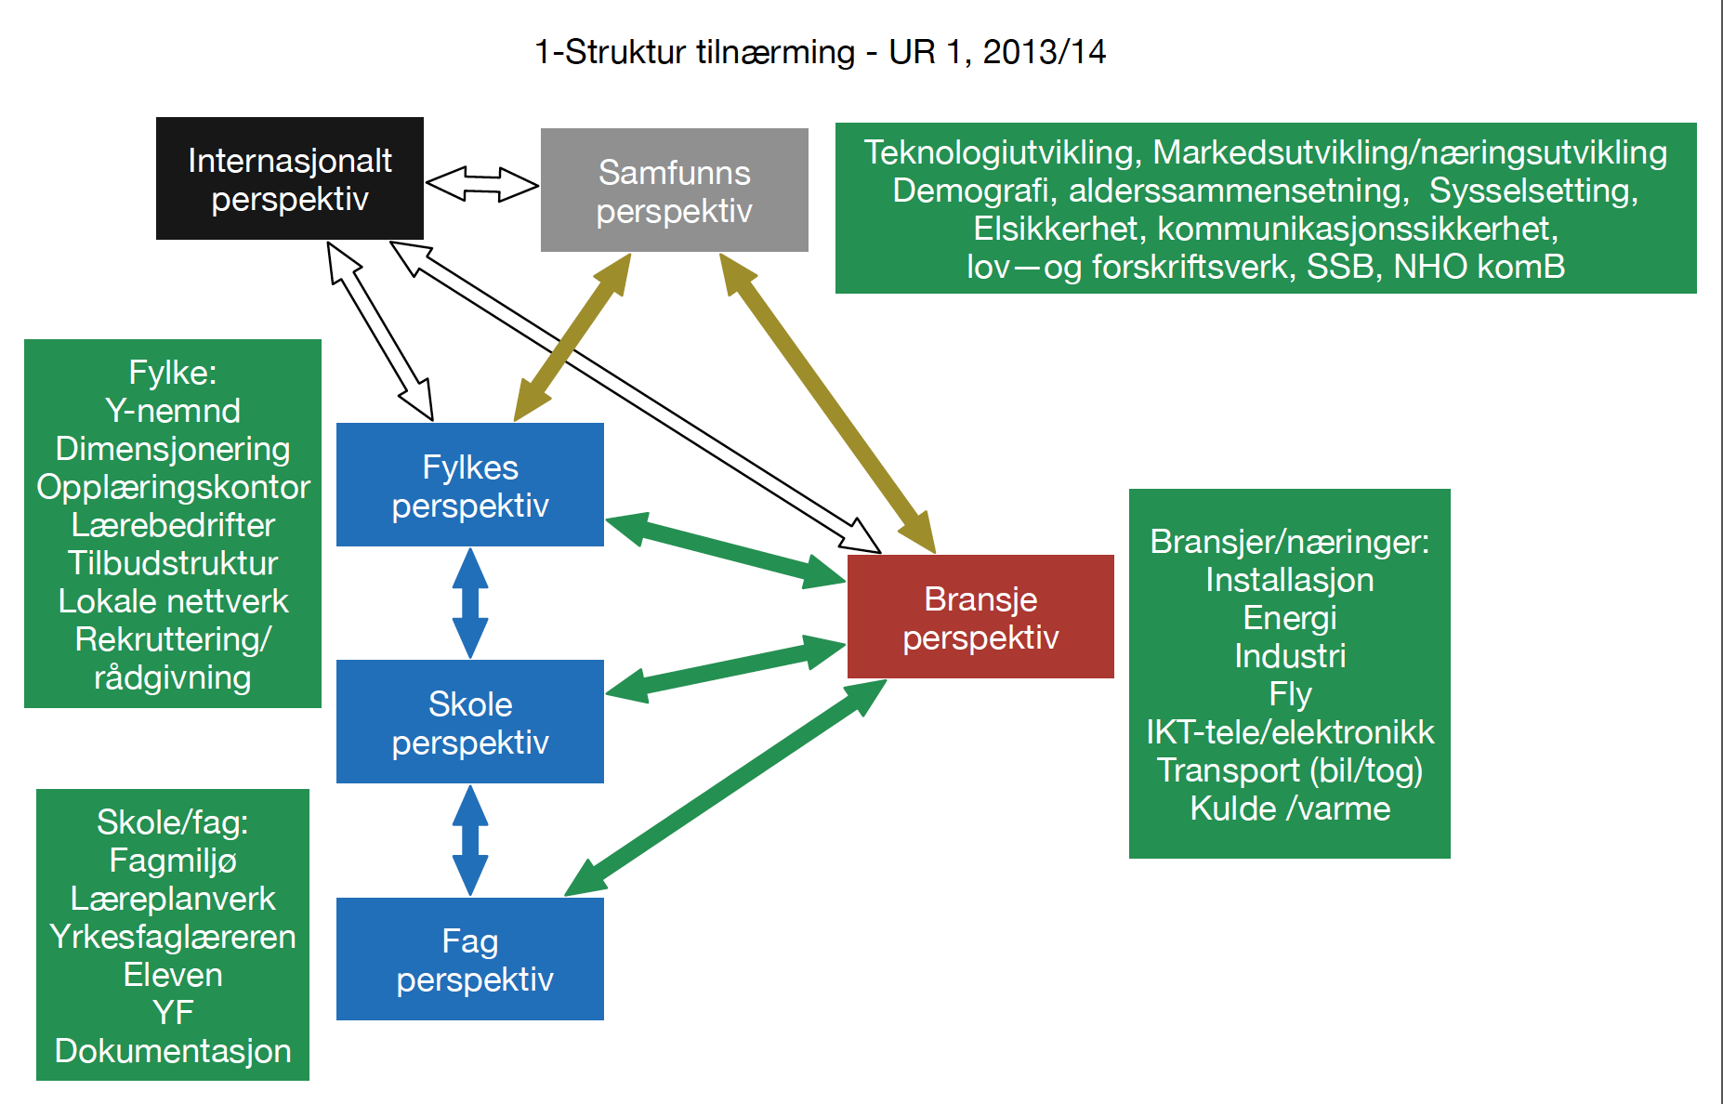

Gruppe 2 medlemmer (3-5):
Leder: Hans Jacob Edvardsen

Gruppe 3 - Bestilling Udir for 2015/16 tiltakspakker

Kort beskrivelse av arbeidet

Denne gruppen skal arbeide videre med fagstrukturen og tiltakspakkene og svare på Udirs forespørsel til dette. I dette arbeidet er det viktig å kommunisere med de øvrige gruppene med hensyn til funn og utvikling som fremkommer i disse gruppearbeidene. Det kan være aktuelt at gruppen inviterer representanter fra andre faglig råd.

Gruppe 3 - medlemmer (4-5):
Leder Åge Lauritzen

Gruppe 4 – Individ perspektivet. Lærere, elever, skole, lærling, montør, bedrift
(læreplan, grunnleggende ferdigheter, eksamen, yrkesteori, fellesfag, praksis, YF, mv.)

Kort beskrivelse av arbeidet
Denne gruppen skal utrede suksessfaktorer, beste praksis samt problemstillinger/ barrierer knyttet til den reelle læringsarenaen, der læringen foregår, mellom elev og lærer og mellom lærling og montør gjennom 4-5 års opplæring.

Hva er det som utvikler og hvilke kvalifikasjoner skal morgendagens fagarbeidere ha, som bedriftene, bransjene/næringene vil etterspørre? Hvor mange typer fagarbeidere trenger vi i elektrofagene?

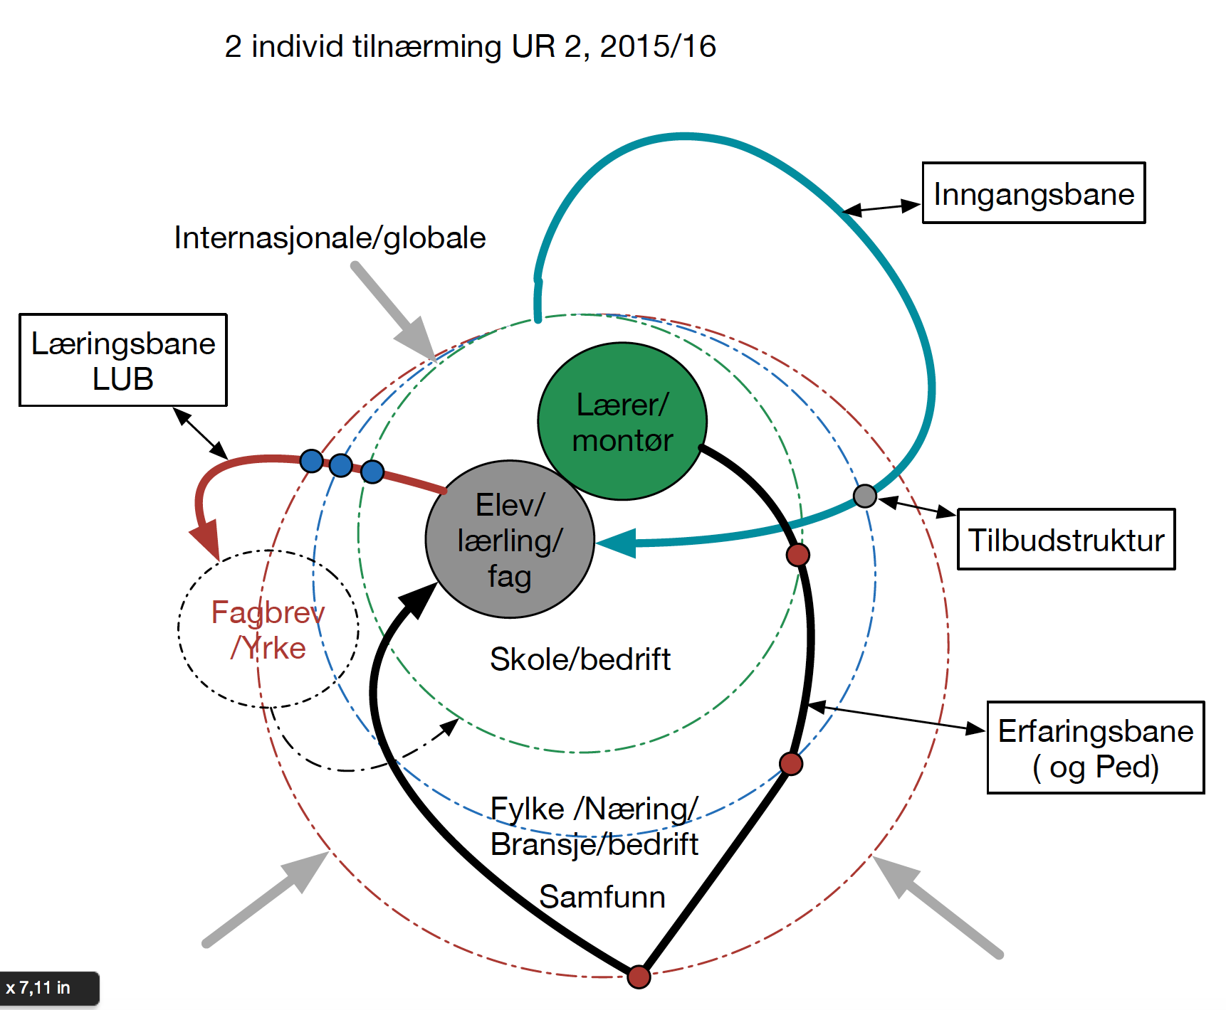

Gruppe 4 medlemmer (3-4):
Leder: Kim Even Lyder

AU – Oppgaver (Are, Inger og Svein Harald)

Se på regelverk - eksempelvis
EU direktiver:
- Maskindirektiv
- Lavspenningsdirektivet
- Kvalifikasjonsdirektiv
- Maritimefag – internasjonale konvensjoner
- Flyfag – internasjonale konvensjoner
- Myndigheter DSB og NKOM

Lov og forskrifter:
- Tilsynsloven
- Fel, Fse, Fek mv.
- NEK standarder, eks 399, 400 og 405 serien.
- Opplæringslov med forskrifter
- Privatskoleloven

Endringer og politisk arbeid som pågår p.t.:
- Fagskole, YFL, UH
- NKR/EQF
- AML mv.
- Energi direktiver
- Økodesign
- Grønn teknologi
Listen er ikke uttømmende.

Arbeidsgruppenes sammensetting

Gruppe 1 a – Øystein Fagerli:
Avgjørende innflytelse på vg3 – UR 2015 – Automatisering
- Øystein Fagerli
- Kjetil Tvedt
- Andrè Bøhm
- Linda Nordheim
- Henrik Meisner
- Magnus Nilsson Wallem

Gruppe 1 b Avgjørende innflytelse på vg3 – UR 2015 – energioperatør
- Fred Løvli (leder)
- Ivar Hårklauv, Statkraft (El & It)
- Arne Einungsbrekke Statkraft (hovedtillitsvalgt El&IT
- Stian Krogstad, Strømmen vgs
- Hugo Alexandersen NTE
- Thor Egil Johansen, Energi Norge
- Leo Sørby, Eidsiva Energi
- Håkon Offergård Jevne
- Ole Morten Kolstadbakken

Gruppe 2 –Hans Jacob:
Tilbudsstruktur
- Hans Jacob Edvardsen (leder)
- Kjetil Tvedt
- Jens Harald Jensen
- Brynhild Totland
- Arne Hovland
- Sten Harald Tenfjord
- Arild Skjølsvold
- Åge Blumenfelt

Gruppe 3 –Åge:
Bestilling Udir for 2015/16. Tiltakspakker
- Åge Lauritzen (leder)
- Rolf Næss
- Randi Solberg
- Ole Edvard Antonsen

Gruppe 4 – Kim Even Lyder:
Individ perspektivet
- Kai Christoffersen
- Kim Even Lyder
- Ida Marie Skauge sjekke tilbakemelding
- Linda Norheim
- Turid Melheim
Gruppe 5 – AU

